BK3432-BLE SDK

**编**

**程**

**指**

**南**

V1.0

2018.12.21

深圳市集贤科技有限公司

T:0755-82571152 F:0755-88373753

<http://www.uascent.com>

深圳市南山区朗山路同方信息港A栋4楼

**目录**

1. 版本记录及免责申明和版权公告 4

1.1 版本记录 4

1.2 免责申明和版权公告 4

一 驱动源码篇 5

（一）GPIO口输入输出实验 5

1硬件外设说明 5

3功能解说 5

4 源码讲解 5

下载程序 6

（二）PWM应用实验 6

硬件外设说明 6

功能解说 7

源码讲解 7

下载程序 7

实验现象 7

（三）PWM定时器应用实验 8

硬件外设说明 8

功能解说 8

源码讲解 8

下载程序 10

（四）软件定时器应用实验 10

硬件外设说明 10

功能解说 10

源码讲解 10

下载程序 11

（五）ADC应用实验 12

硬件外设说明 12

功能解说 12

源码讲解 12

下载程序 14

（六）读写内部Flash NVR区应用实验 14

硬件外设说明 14

功能解说 14

源码讲解 14

下载程序 16

（七）模拟IIC读写AT24C02应用实验 16

硬件外设说明：用户需要外接AT24C02 16

功能解说 16

源码讲解 16

下载程序 17

（八）硬件IIC读写AT24C02应用实验 17

硬件外设说明：用户需要外接AT24C02 17

功能解说 18

源码讲解 18

下载程序 20

（九）按键睡眠唤醒应用实验 20

硬件外设说明： 20

功能解说 20

源码讲解 20

下载程序 22

# 版本记录及免责申明和版权公告

## 1.1 版本记录

|  |  |  |  |
| --- | --- | --- | --- |
| Version | Date | Author | Description |
| V1.0 | 2018/12/26 | Eatun | 初始版本 |
|  |  |  |  |
|  |  |  |  |
|  |  |  |  |
|  |  |  |  |
|  |  |  |  |
|  |  |  |  |

## 1.2 免责申明和版权公告

本文档中所有信息均按产品现状提供，如有变更，恕不另行通知。

本文档内容不负任何担保责任，包括对适销性、适用于特定用途或非侵权性的任何担保，和任何提案、规格或样品在他处提到的任何担保。本文档不对使用本文档内信息产生的任何侵犯专利权的行为负责。本文档在此未以禁止反言或其他方式授予任何知识产权使⽤许可，不管是明示许可还是暗示许可。

文中提到的所有商标均属其各自所有者的财产，特此声明。

**注 意**

由于产品版本升级或其他原因，本手册内容有可能变更，深圳市集贤科技有限公司保留在没有任何通知或者提示的情况下对本手册的内容进行修改的权利，使用者如需获取最新产品信息，请与本公司申请最终文档。本手册仅作为使用指导，深圳市集贤科技有限公司尽力在本手册中提供最新的信息，但不确保手册内容完全准确。本手册中的所有陈述、信息和建议也不构成任何明示或暗示的担保。

# 一 驱动源码篇

**开发前准备及说明：硬件工具及烧录流程请参考我司相关开发工具及烧录流程。代码编译请使用keil MDK5.12版本。**

找到“BK3432资料包V1.1\ble_3432_sdk_ext_12_0203_SDK\bk3432_project\ble_app_gatt”这一工程路径，打开工程后，找到arch_main.c文件下的rw_main(void)这个函数，该函数就是工程的main函数入口。

## （一）GPIO口输入输出实验

BK3431Q/BK3432内部集成了一颗arm内核的MCU，所以其本身与我们一般所使用的单片机无异，就如“Hellow world”一样，点亮LED毫无疑问一直是嵌入式开发之旅的第一步，下面我们以按键控制LED亮灭为切入点来介绍BK3431Q/BK3432工程模板的使用。

### 1硬件外设说明

首先查看开发板原理图，如下，我们需要将开发板上对应的LED跳线帽短路，可以看到对应IO为低电平点亮；

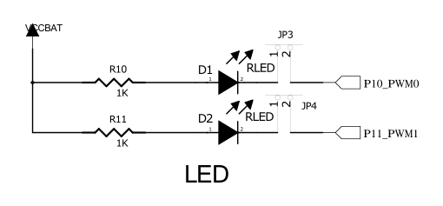

同时开发板上需要将PB2口接到按键上，如下图：

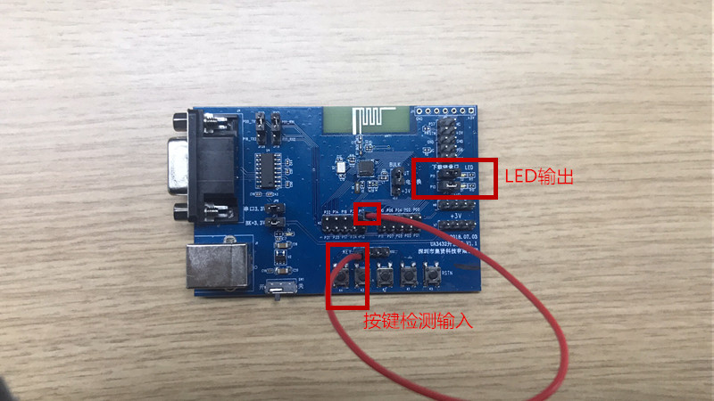

### 3功能解说

本节代码实现对PB2作为IO口检测输入，当PB2输入为低电平时，PB1输出低，PB0输出高。当PB2输入为高电平时，PB1输出高，PB0输出低。

### 4 源码讲解

4. 1编程思路：

1）初始化 GPIO 输出的引脚；

2）检测PB2的IO口状态；

3）根据PB2的IO口状态对PB1跟PB0进行设置。

4. 1源码赏析：

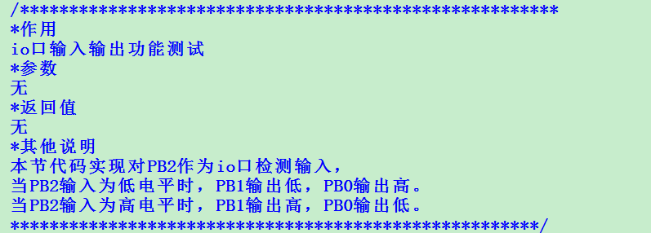

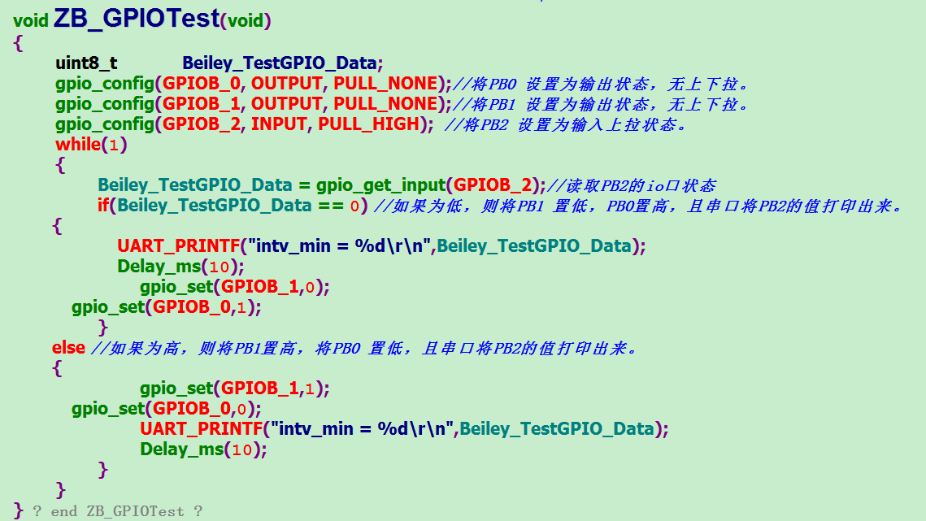

### 下载程序

代码编写完成后，在../bk3432_project\ble_app_gatt\output\app目录下找到bk3432_ble_app_merge.bin文件下载到开发板。至此，GPIO口输入输出教程叙述完毕。

## （二）PWM应用实验

### 硬件外设说明

开发板上需要将GPIOB3接到示波器上，在示波器上可以看到有PWM波形输出。

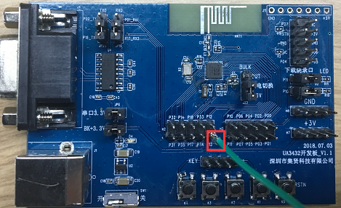

### 功能解说

本节代码实现将GPIOB3使能为PWM功能。

### 源码讲解

4. 1编程思路：

1）定义一个结构体存储PWM初始化数据：static PWM_DRV_DESC ZB_PWMTest;

2）初始化PWM：pwm_init(&ZB_PWMTest);

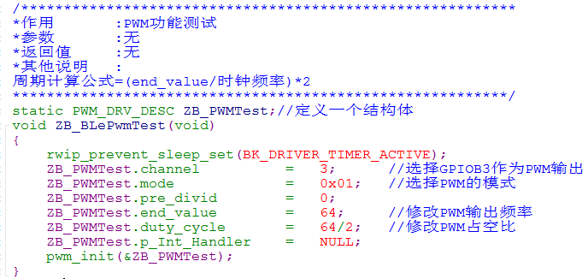

3）将PWM_DRIVER宏定义设置为1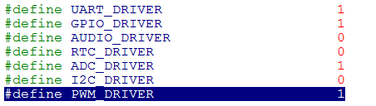

5）在rw_main()函数里调用ZB_BLePwmTest(void)。

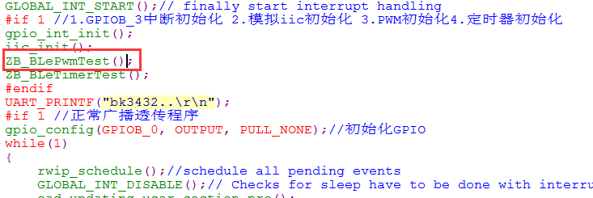

### 下载程序

代码编写完成后，在../bk3432_project\ble_app_gatt\output\app目录下找到bk3432_ble_app_merge.bin文件下载到开发板。

### 实验现象

该实验PWM信号输出周期是4ms，占空比是50%。

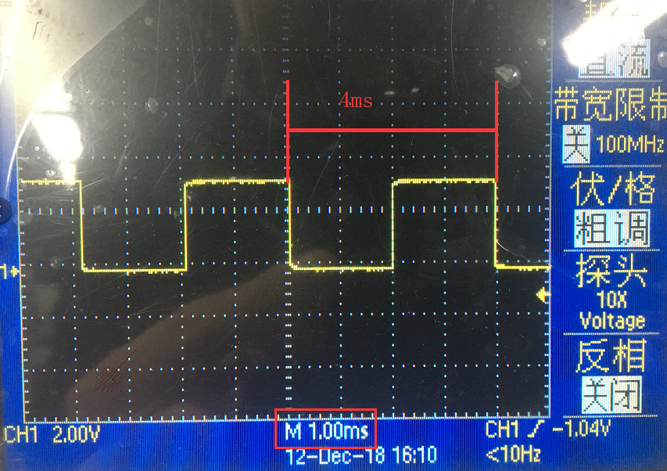

至此，PWM应用教程叙述完毕。

## （三）PWM定时器应用实验

### 硬件外设说明



### 功能解说

本节代码实现PWM定时功能。开发板上D1和D2隔1秒循环闪灯并且串口会有信息打印。

### 源码讲解

4. 1编程思路：

1）定义一个结构体存储PWM初始化数据：PWM_DRV_DESC ZB_TimerTest;

2）初始化PWM：ZB_BLeTimerTest(void)

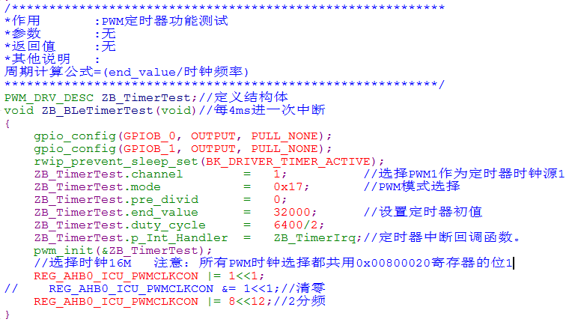

3）中断回调函数

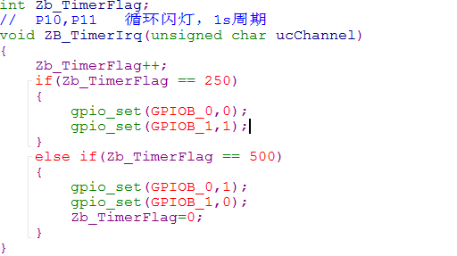

4）将PWM_DRIVER宏定义设置为1

5）查看中断入口函数IRQ_Exception(void)是否有调用PWM中断函数pwm_isr()

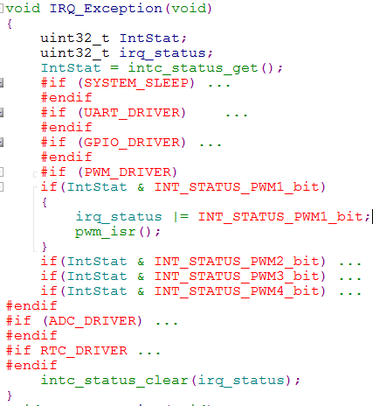

6）在rw_main()函数里调用ZB_BLeTimerTest(void)。

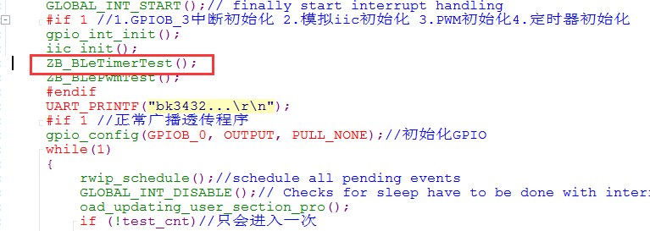

### 下载程序

代码编写完成后，在../bk3432_project\ble_app_gatt\output\app目录下找到bk3432_ble_app_merge.bin文件下载到开发板。至此，PWM定时器应用教程叙述完毕。

## （四）软件定时器应用实验

### 硬件外设说明



### 功能解说

本节代码实现利用蓝牙底层产生的10毫秒为基准的软件定时器来做一个500毫秒的闪灯程序。开发板上D1和D2隔500毫秒循环闪灯并且串口会有信息打印。

### 源码讲解

4. 1编程思路：

1）定义一个500毫秒的软件定时器函数：Ble_Timer500msTest。在函数里可以添加用户需要处理的各种驱动程序并且必须再次回调软件定时器ke_timer_set

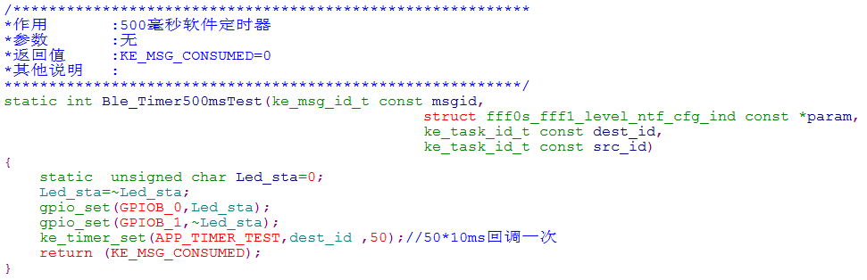

2）在appm_msg添加一个任务消息

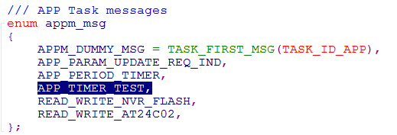

3）在appm_default_state[ ]结构体数组里调用函数Ble_Timer500msTest

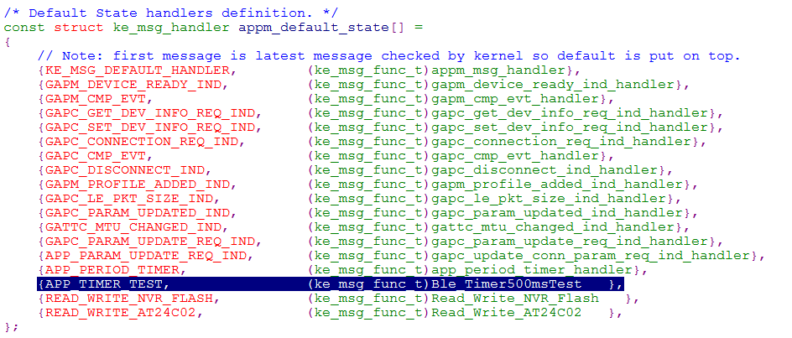

4）在rw_main()里调用ke_timer_set(APP_TIMER_TEST,TASK_APP,50)，只需要调用一次并且需要蓝牙的功能设置完成后才可以调用。

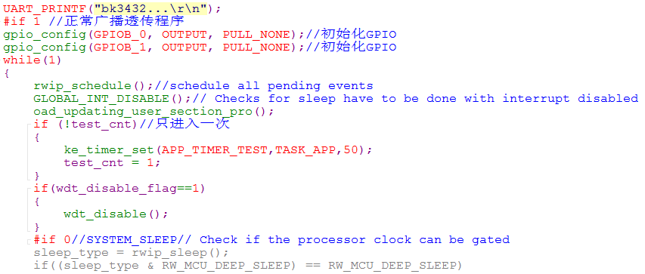

### 下载程序

代码编写完成后，在../bk3432_project\ble_app_gatt\output\app目录下找到bk3432_ble_app_merge.bin文件下载到开发板。至此，软件定时器应用教程叙述完毕。

## （五）ADC应用实验

### 硬件外设说明

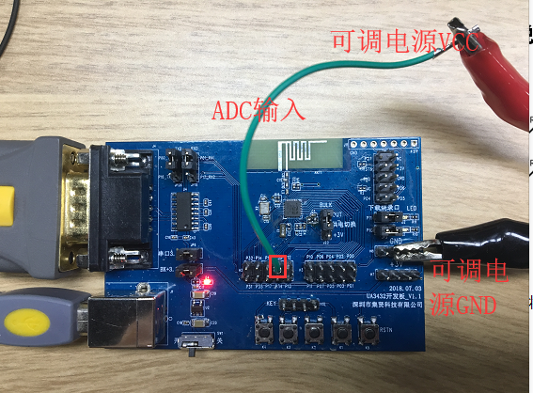

### 功能解说

本节代码将GPIOC3复用为ADC功能，将此GPIO口的电压值转换成数字量并且串口将打印的数据打印出来。

### 源码讲解

4. 1编程思路：

1）初始化ADC：void adc_init(uint8_t chanle,uint8_t mode)

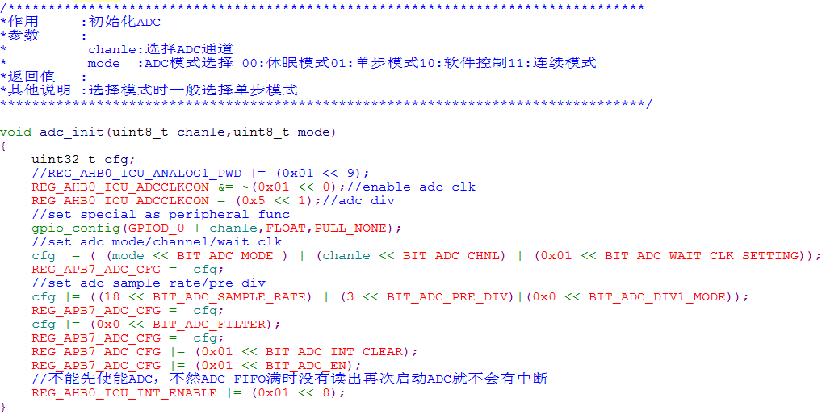

2）获取ADC值函数

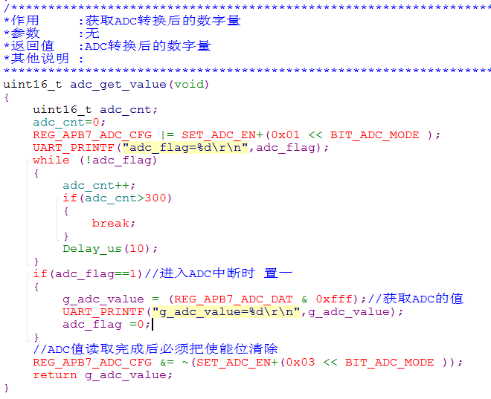

3）将ADC_DRIVER宏定义设置为1

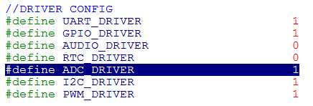

4）查看中断入口函数IRQ_Exception(void)是否有调用PWM中断函数adc_isr()

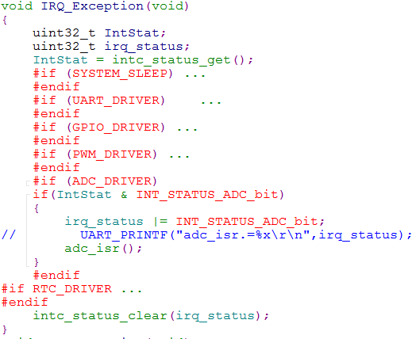

5）利用软件定时器500毫秒定时调用adc_get_value() (有关软件定时器的使用请参考软件定时器应用实验篇)。

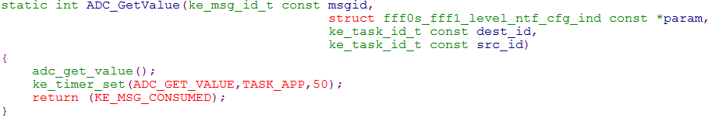

6）在rw_main()里调用ke_timer_set(ADC_GET_VALUE,TASK_APP,50);只需要调用一次

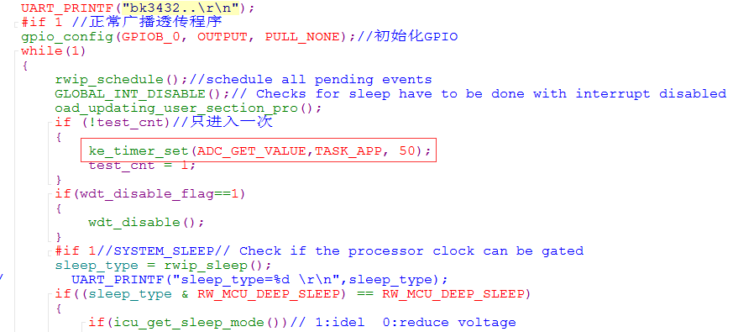

### 下载程序

代码编写完成后，在../bk3432_project\ble_app_gatt\output\app目录下找到bk3432_ble_app_merge.bin文件下载到开发板。至此，ADC应用教程叙述完毕。

## （六）读写内部Flash NVR区应用实验

### 硬件外设说明

无

### 功能解说

本节代码读写操作内部Flash NVR区域。连续往NVR区域写入60个字节0~55 、A3、56和最后两位校验值，然后读出数据在串口打印出来。

### 源码讲解

4. 1编程思路：

1）初始化flash：void flash_init(void)

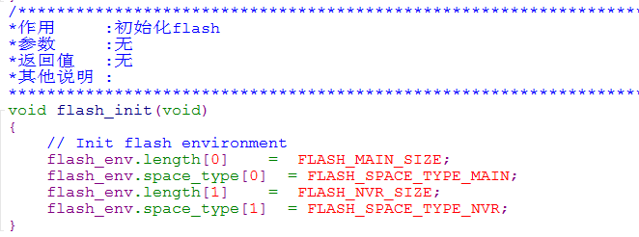

2）Flash读写测试函数

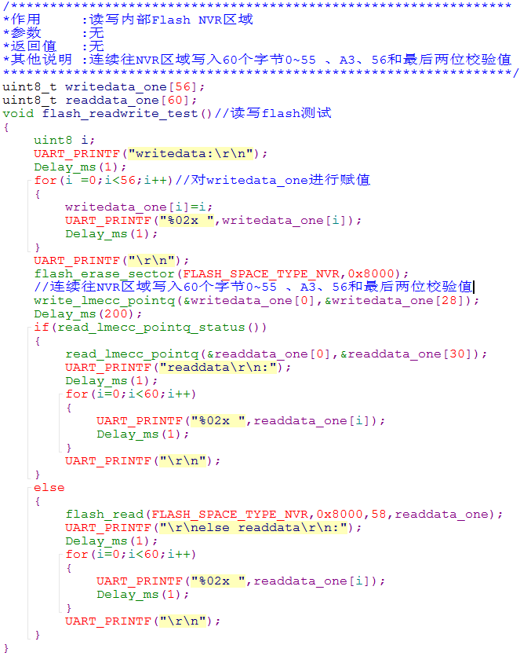

3）利用软件定时器500毫秒定时调用flash_readwrite_test() (有关软件定时器的使用请参考软件定时器应用实验篇)。

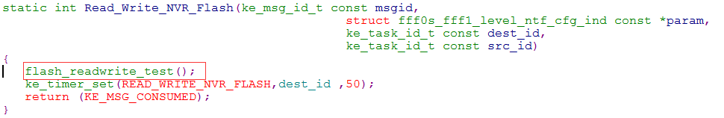

6）在rw_main()里调用ke_timer_set(ADC_GET_VALUE,TASK_APP,50);只需要调用一次

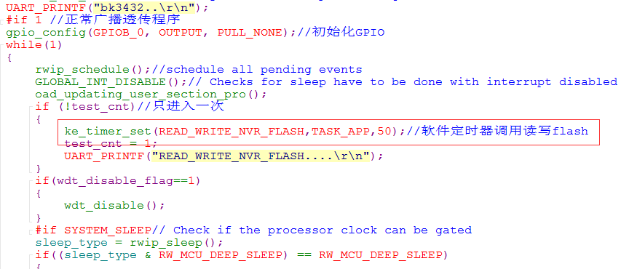

### 下载程序

代码编写完成后，在../bk3432_project\ble_app_gatt\output\app目录下找到bk3432_ble_app_merge.bin文件下载到开发板。至此，读写内部Flash NVR区应用教程叙述完毕。

## （七）模拟IIC读写AT24C02应用实验

### 硬件外设说明：用户需要外接AT24C02

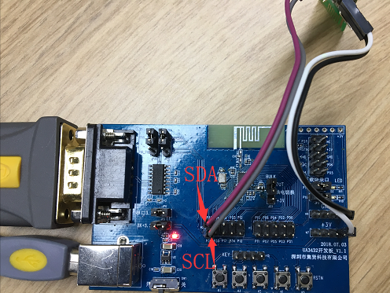

### 功能解说

本节代码使用模拟IIC读写AT24C02的例程，500毫秒读写一次AT24C02，串口会打印出写入和读取出来的数据。

### 源码讲解

4. 1编程思路：

1）初始化IIC：初始化IIC的SDA和SCL

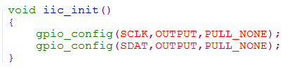

2）AT24C02读写函数

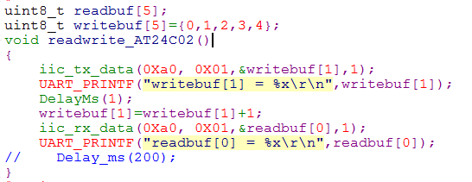

3）利用软件定时器500毫秒定时调用readwrite_AT24C02() (有关软件定时器的使用请参考软件定时器应用实验篇)。

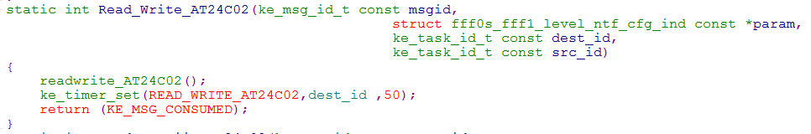

4）在rw_main()里调用ke_timer_set(READ_WRITE_NVR_FLASH,TASK_APP,50)只需要调用一次和调用初始化函数。

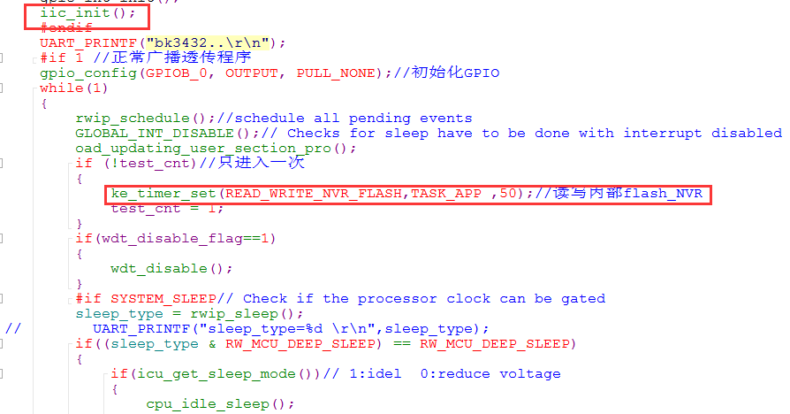

### 下载程序

代码编写完成后，在../bk3432_project\ble_app_gatt\output\app目录下找到bk3432_ble_app_merge.bin文件下载到开发板。至此，模拟IIC读写AT24C02应用教程叙述完毕

## （八）硬件IIC读写AT24C02应用实验

### 硬件外设说明：用户需要外接AT24C02

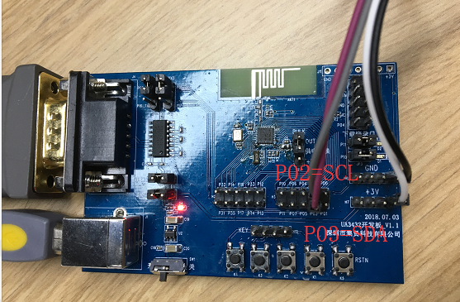

### 功能解说

本节代码使用硬件IIC读写AT24C02的例程，500毫秒读写一次AT24C02，串口会打印出写入和读取出来的数据。

### 源码讲解

4. 1编程思路：

1）初始化硬件IIC：i2c_init(0X50,0)

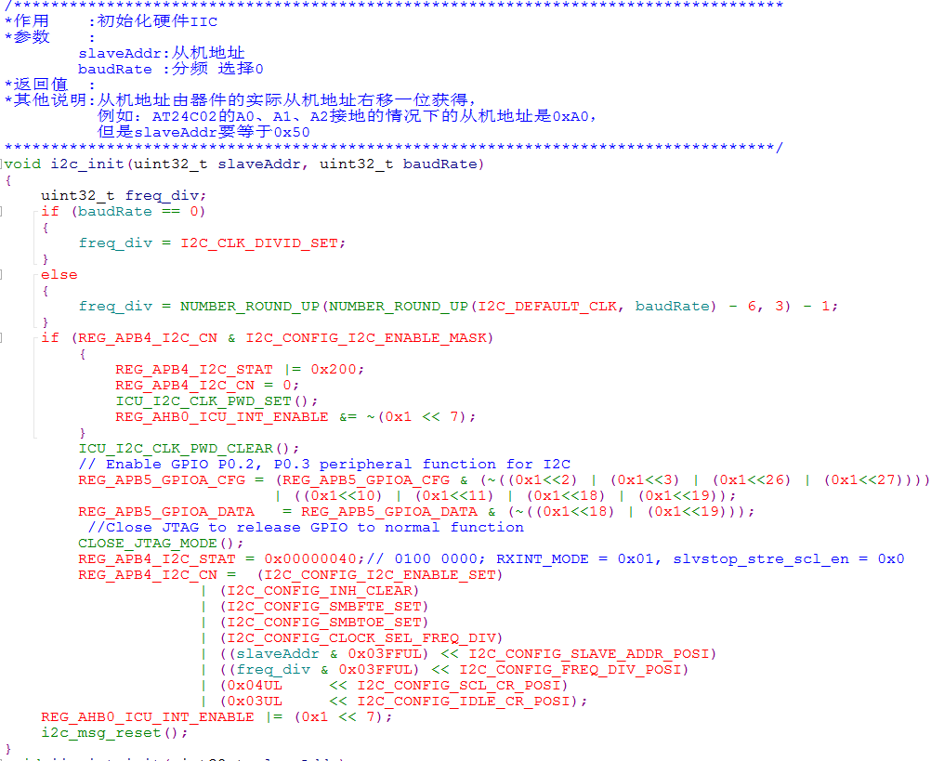

2）将I2C_DRIVER宏定义设置为1

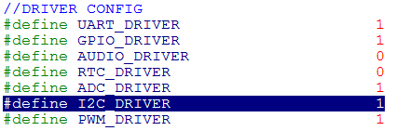

3）查看中断入口函数IRQ_Exception(void)是否有调用IIC中断函数i2c_isr()

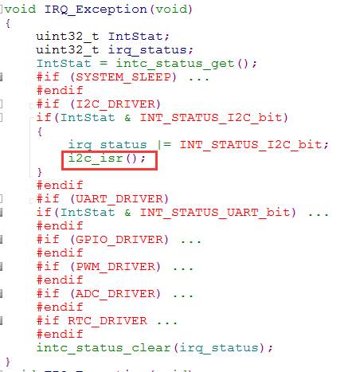

3）AT24C02读写函数。

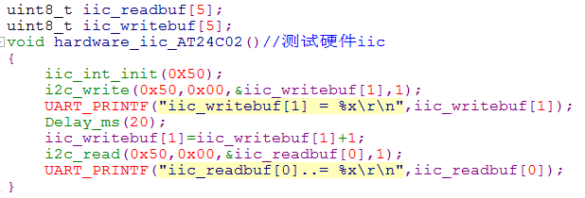

4）利用软件定时器500毫秒定时调用hardware_iic_AT24C02() (有关软件定时器的使用请参考软件定时器应用实验篇)。

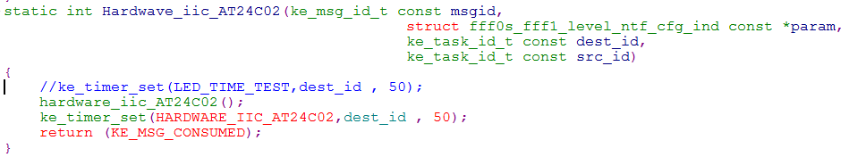

5）在rw_main()里调用ke_timer_set(HARDWARE_IIC_AT24C02,TASK_APP,50);只需要调用一次和调用初始化函数。

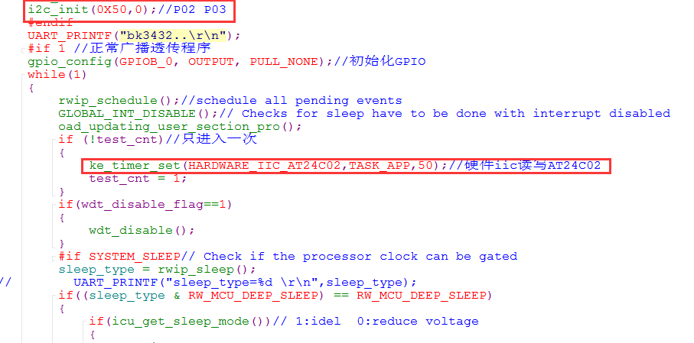

### 下载程序

代码编写完成后，在../bk3432_project\ble_app_gatt\output\app目录下找到bk3432_ble_app_merge.bin文件下载到开发板。至此，硬件IIC读写AT24C02应用教程叙述完毕

## （九）按键睡眠唤醒应用实验

### 硬件外设说明：

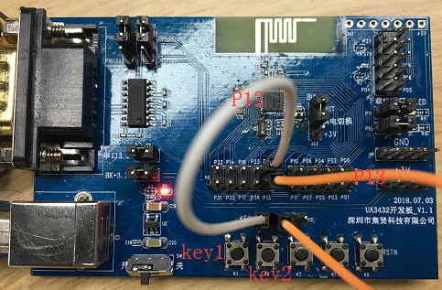

### 功能解说

本节代码实现按键睡眠唤醒功能。板子上电后正常运行，当key1按下时，进入睡眠模式，蓝牙不广播；当key2按下时，进入正常运行模式，蓝牙正常广播。

### 源码讲解

4. 1编程思路：

1）GPIO唤醒使能函数：set_wake_enble()设置用于唤醒的GPIO

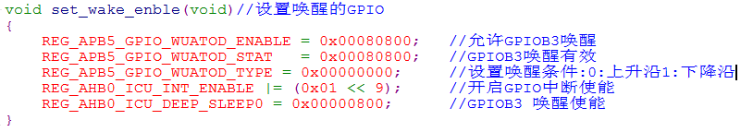

2）将GPIO_DRIVER宏定义设置为1

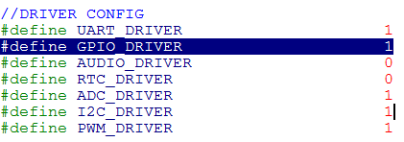

3）查看中断入口函数IRQ_Exception(void)是否有调用IIC中断函数gpio_isr()

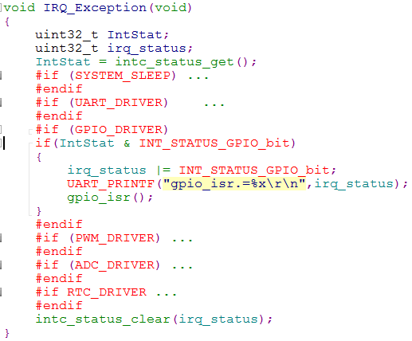

4）在rw_main()添加按键睡眠唤醒控制程序

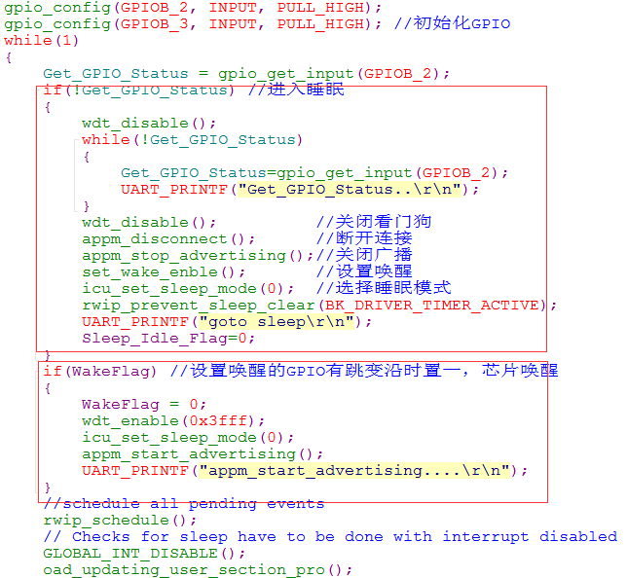

### 下载程序

代码编写完成后，在../bk3432_project\ble_app_gatt\output\app目录下找到bk3432_ble_app_merge.bin文件下载到开发板。至此，按键睡眠唤醒应用教程叙述完毕

# 二 BLE蓝牙应用篇

## （九）BLE 双向透传

### 硬件外设说明：



### 功能解说

本节代码实现双向透传功能。app给蓝牙芯片发数据，在串口助手打印出来，串口助手给蓝牙芯片发数据，数据会在app上显示出来。

### 源码讲解

4. 1编程思路：

1）在uart_isr函数调用app_fff1_send_lvl函数

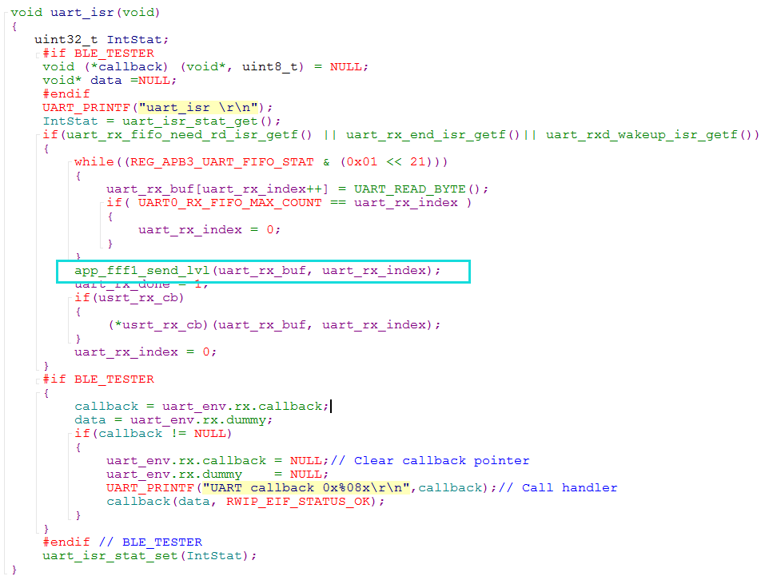

2）将UART_DRIVER宏定义设置为1

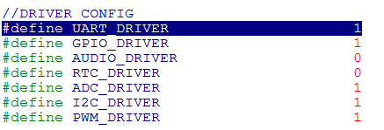

3）查看中断入口函数FIQ_Exception(void)是否有调用IIC中断函数uart_isr()

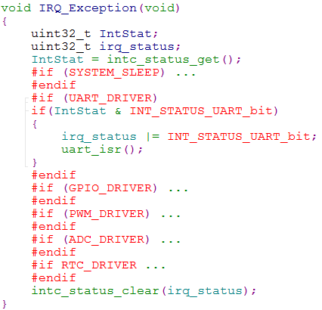

4）在rw_main()添加按键睡眠唤醒控制程序



### 下载程序

代码编写完成后，在../bk3432_project\ble_app_gatt\output\app目录下找到bk3432_ble_app_merge.bin文件下载到开发板。至此，按键睡眠唤醒应用教程叙述完毕